Сто дней свободы
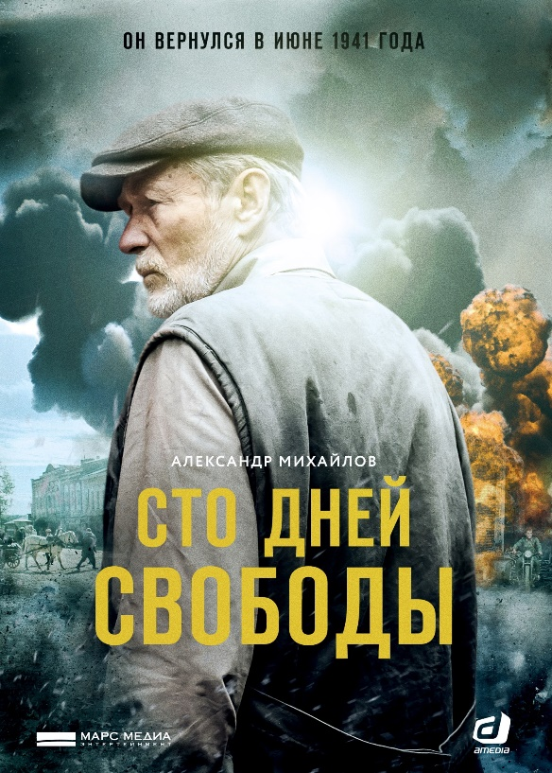
У Петра Авдеича позади десять лет тюрьмы, проведенных по несправедливому обвинению в контрреволюционной деятельности. Он возвращается в родной город: его дом обветшал, из близких – внучка Лиза, присланная родителями в помощь деду и не очень довольная этим фактом. Соседи его сторонятся, зато впереди – жизнь и свобода! Но на дворе 19 июня 1941 года, и уже через три дня город захватывают немцы. Оккупантам нужны «свои» люди среди населения, тем более что в округе работает партизанский отряд. Немцы предлагают Авдеичу сотрудничество и спокойную жизнь, ведь ему есть, за что не любить советскую власть...

Производство: «Амедиа Продакшн», «Марс Медиа Энтертейнмент»
Жанр: военная драма
Кол-во серий: 4 серии
Режиссеры: Тимур Алпатов, Елена Денисевич
Оператор: Рафик Галеев
Автор сценария: Дмитрий Миропольский
Продюсеры: Рубен Дишдишян, Елена Денисевич, Нелли Яралова
Композиторы: Вадим Маевский, Александр Туркунов
Художники-постановщики: Александр Гиляревский, Юлия Чарандаева
Художник по костюмам: Наталия Белякова
Художник по гриму: Ирина Шереметьева
В ролях: Александр Михайлов, Софья Синицына, Иван Дубровский, Никита Тарасов, Владимир Стеклов, Дмитрий Куличков, Артур Иванов, Дмитрий Чеботарев, Сергей Гурьев, Дмитрий Фрид, Владимир Веревочкин и другие.
16+
Создатели о фильме:
Елена Денисевич, продюсер и режиссер сериала «Сто дней свободы»:
- Понятие «подвиг» не имеет масштаба – нет подвига маленького или большого. Это категория абсолютная: либо есть, либо нет. Из каких подвигов складывалась одна большая победа – эта тема в фильмах о Великой Отечественной войне меня давно интересует. Как люди проходили путь до этой точки – невозможности не совершить подвиг, как делали внутренний выбор между чем-то общим и личным?
Рабочее название сериала «Сто дней свободы» – «Подполье». Хотелось сделать главным героем человека, имеющего непосредственное отношение к подполью и подвигу в тылу врага. Советских людей, оказавшихся на оккупированных немцами территориях, было очень много. Не секрет, что если бы не определенная их поддержка оттуда, война стоила бы большей крови. Но как происходил их выбор между необходимостью сосуществовать рядом с врагом, чтобы выжить, и гражданской позицией, в которой это все-таки был непримиримый враг, – об этом интересно поговорить.
Для меня в этой истории много личного. Биография героя «Сто дней свободы» созвучна биографии моего деда. Он был «из обиженных» советской властью. Образованнейший человек, дорожный инженер, по доносу, весьма странному обвинению он был сослан, вернулся в Витебск уже перед войной и скоро оказался на оккупированной территории. Дед как раз и был человеком, перед которым встал этот выбор. Соседи считали, что он сотрудничал с немцами, поскольку согласился с ними работать на узловой железнодорожной ветке. Но именно дед добывал важную информацию для витебского подполья. Хотя мог этого не делать, ведь у него были две дочери… В конечном итоге, немцы его арестовали и повесили.
История будоражила меня, я считала необходимым отдать дань памяти таким людям, как мой дед. Со своей идеей я обратилась к сценаристу Дмитрию Миропольскому, с которым мы уже работали над созданием сериала «Гостиница «Россия». Он интерпретировал ее авторски, то есть герой «Ста дней свободы» не точная копия моего деда, скорее, Петр Авдеич – собирательный образ. Но многие качества и черты характеры, а также событийный ряд во многом остались созвучны.
По жанру «Сто дней свободы» – в чистом виде историческая драма. Она рассказывает о драматических событиях в жизни героя, его переживаниях, внутреннем выборе. Петр Авдеич – умудренный жизнью человек, много перенесший, похоронивший жену, похоронивший некие свои амбиции, а также чувство обиды. Договорившись с собой на жизнь дальше, он освобождается из заключения и возвращается в родной город (хотя обиженный человек никогда бы не вернулся). Но его первые сто дней свободы совпадают с первыми ста днями войны. И эти дни он проживает как человек, как гражданин. Мы постарались рассмотреть главного героя с очень разных сторон. И среди его поступков есть неоднозначные, вызывающие вопросы, – ведь чисто внешне он пробует сосуществовать с врагом, чтобы избавить своих близких от проблем. Однако в нем чувствуется стержень. Он знает, что и почему это делает, а его положительное обаяние позволяет предположить, что эти сомнительные дела носят какой-то другой характер. И в финале зритель в этом убедится.
Когда мы думали об актере, который бы мог сыграть такую роль, выбор однозначно пал на Александра Михайлова, обладающего сто процентным положительным обаянием. Он невероятным образом похож и на героя фильма, и на моего деда. И дело даже не во внешней схожести, хотя и это тоже, а в манере говорить, во взгляде, во внутреннем спокойствии и невозмутимости. Наша тема оказалась очень близка Александру Яковлевичу, поскольку он застал войну, и в его жизни много было близких людей, переживших ее. И как дань памяти его маме в фильме основной музыкальной темой главного героя стала ее любимая песня – «Липа вековая».

Александр Михайлов:
- Я не снимаюсь в боевиках, где море крови, где убить человека – как нечего делать. Мне это не интересно. А когда появляется какой-то образ, где и душа есть, и неоднозначность характера – тут сомнений нет. Петр Авдеич – человек талантливый, воевал в Первую мировую войну. Отсидев 10 лет и отстрадав из-за советской власти, он возвращается в родной поселок, но его не принимают свои же и снова готовятся отправить под суд. А потом приходят немцы… Он – как свой среди чужих, чужой среди своих. В течение всего фильма односельчане считают его предателем, ведь он согласился помогать врагам. Но в конечном итоге окажется, что он, сохранив мощный человеческий стержень, совершает подвиг. Мне врезалась в память его фраза: «Ты Родину и власть не путай. Власть приходит и уходит. Власть – это флаг над городом. А Родина всегда одна, она неизменная и дорогого стоит».

